Objetos – Agregar Campos - Dependencia

* Partiendo del esquema siguiente y tomando en cuenta que en el tutorial anterior se crearon los campos necesarios; pasaremos al proceso de crear dependencias entre campos de un mismo objeto.
* En este caso vamos a crear una dependencia entre el campo “**State**” y el campo “**City**” de “**Hotel**”

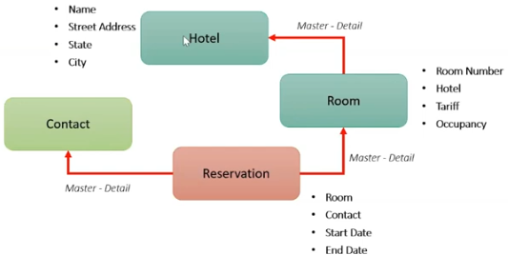

* Partiendo del mismo “**object manager**”, buscamos el objeto “**Hotel**” creado:



* Presionamos sobre su nombre para poder acceder a la configuración del objeto:

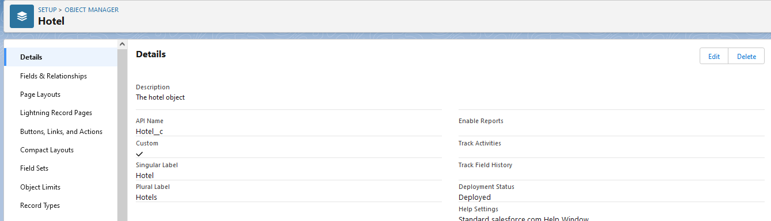

* En este caso lo que queremos es añadir campos o “**Fields**” a nuestro objeto. La opción que debemos seleccionar en este caso es “**Fields & Relationships**”:

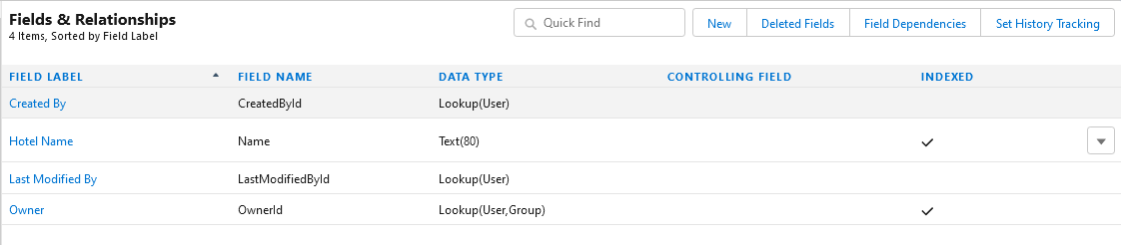

* Para crear dependencias entre los campos, debemos seleccionar la opción de []:

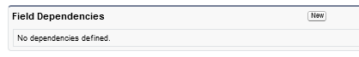

* + Aquí podremos ver todas las dependencias entre campos que hayamos creado en nuestro objeto.
* Presionamos el botón [**new**] para crear una nueva dependencia:



* Lo primero que debemos hacer es seleccionar cual va a ser el campo controlador (**State**) y el campo que dependiente (**City**).



* Presionamos [**continue**] y nos saldrá una tabla para seleccionar que valores son incluidos de “**City**” según el “**Sate**” que seleccionemos:

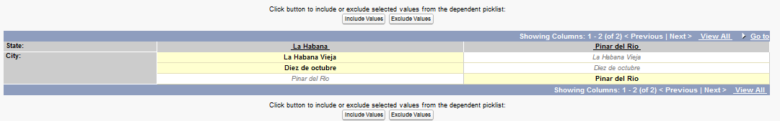

* + En la columna de “**La Habana**” seleccionamos dos elementos y en la otra columna solo uno.
* Presionamos [**Save**] y con esto concluimos la creación de las dependencias:



* Ahora repetiremos los pasos de este tutorial y el anterior para crear los campos restantes del caso de estudio. El próximo objeto a modificar es “**Room**” internamente este tiene una relación con “**Hotel**” en el próximo tutorial veremos como crear esta relación.